L2_2.1 Projektwoche

Informationen zu L2_2.1 Aufgabenstellung Funktionen

Die bisher bekannte Formel zur Berechnung der Summe der Teilnehmer lautet:
=C6+C7+C8+C9+C10 .
Diese Art der Summenberechnung ist bei umfangreicheren Tabellen aufwändig.

Das Tabellenkalkulationsprogramm bietet hierfür die Funktion Summe() an. Hieraus ergibt sich die folgende Formel:
=Summe(C6:C10)

Bereichsende
bis
Bereichsanfang

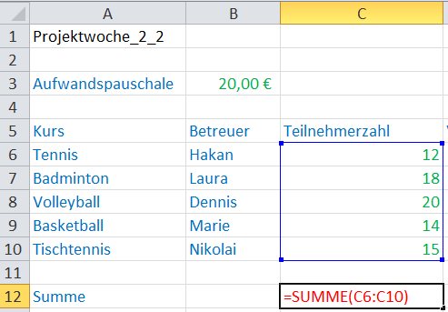

Das Tabellenkalkulationsprogramm stellt noch weitere Funktionen zur Verfügung, die Sie entsprechend der Summenberechnung verwenden können:
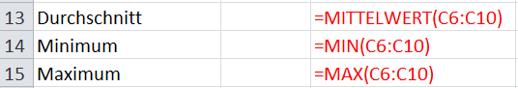

Statt in der Formel jeweils die Funktion zu schreiben, kann mit Hilfe des Formelassistenten die passende Funktion ausgewählt werden.

Vorgehensweise:
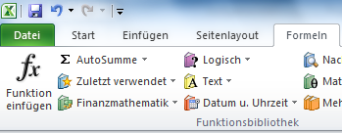

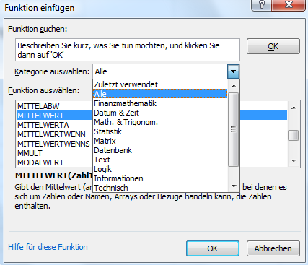

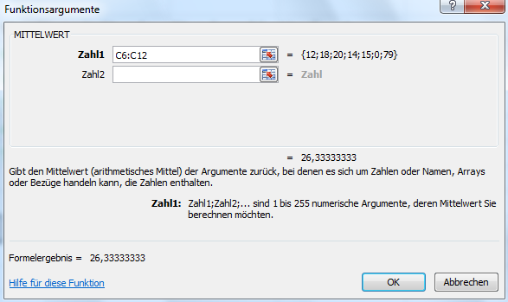

Auch Formeln mit Funktionen sind kopierfähig.
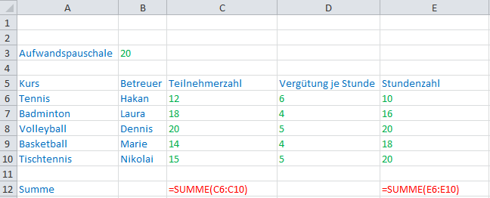
kopieren

